Srijeda, 22. IV. 2020.
M: Pisano dijeljenje ( 546 : 2 ) – vježbanje i ponavljanje
Jučer si naučio / naučila postupkom pisanog dijeljenja izračunati malo složenije zadatke. Vjerujem da ti nije bilo teško. Pokušaj samostalno, na isti način riješiti zadatke u zbirci zadataka, str. 102. Ako želiš dodatno vježbati ili si imao / imala više pogrješaka na prethodnoj stranici, riješi i zadatke na str. 103.

HJ: Što ujutro radi cvijet, Nada Iveljić
Jučer smo čitali priču Što ujutro radi cvijet, udžbenik, str. 121. Vjerujem da si izražajno naučio / naučila čitati.
Danas obilježavamo Dan planeta Zemlje .
Još jednom izražajno pročitaj priču Što ujutro radi cvijet, riješi zadatke u radnoj bilježnici, str. 104.
Na ovoj poveznici, nalazi se zadatak razumijevanje pročitanog teksta ( riješi ga ).
https://view.genial.ly/58fc9e7b8b5bcf21a08fdd71
Ostale zadatke na poveznici nije obavezno riješiti, ako želiš, možeš.
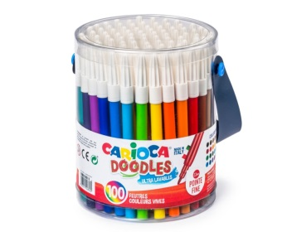
LK: Ulica iz mašte

Zamisli i nacrtaj ulicu iz mašte. Koristi flomastere i crtaj na bijelom papiru. Pokaži svoju maštovitost i urednost! Ovaj zadatak je za ocjenu.
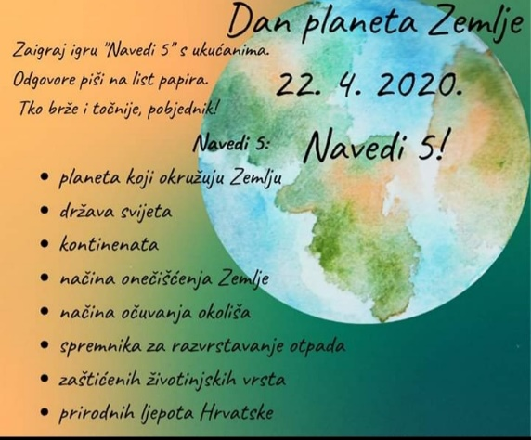
Uslikaj svoj rad i pošalji učiteljici fotografiju do ponedjeljka, 27. IV. Veselim se vidjeti tvoj likovni rad!

SRO: Dan planeta Zemlje
INA: Spretne ruke

Danas obilježavamo Dan planeta Zemlje. Pogledaj video u privitku o recikliranju i riješi kviz.
https://hr.izzi.digital/DOS/1109/1701.html#block-192558
Promotri sliku s uputama i odigraj igru s ukućanima.
Napravi i ti kod kuće od otpada ( npr. plastičnih boca, limenki i sl. ) glazbeni instrument.Odaberi pjesmu iz glazbene kulture i zasviraj. Uslikaj svoj glazbeni instrument, a fotografiju pošalji do ponedjeljka, 27. IV.
Veselim se vidjeti tvoj uradak! Ako želiš, svoj glazbeni nastup možeš izvesti na našem zajedničkom virtualnom susretu.

